2.7 Методы
Если переменные хранят некоторые значения, то методы содержат собой набор инструкций, которые выполняют определенные действия. По сути метод - это именованный блок кода, который выполняет некоторые действия.
Общее определение методов выглядит следующим образом:
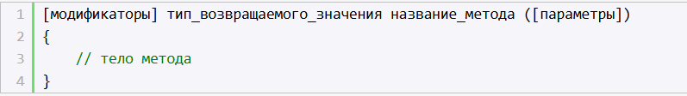
Модификаторы и параметры необязательны.
Ранее мы уже использовали как минимум один метод - Console.WriteLine(), который выводит информацию на консоль. Теперь рассмотрим, как мы можем создавать свои методы.
Определение метода
Определим один метод:
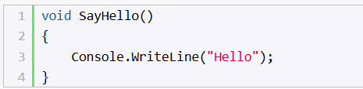
Здесь определен метод SayHello, который выводит некоторое сообщение. К названиям методов предъявляются в принципе те же требования, что и к названиям переменных. Однако, как правило, названия методов начинаются с большой буквы.
Перед названием метода идет возвращаемый тип данных. Здесь это тип void, который указыает, что фактически ничего не возвращает, он просто производит некоторые действия.
После названия метода в скобках идет перечисление параметров. Но в данном случае скобки пустые, что означает, что метод не принимает никаких параметров.
После списка параметров в круглых скобках идет блок кода, который представляет набор выполняемых методом инструкций. В данном случае блок метода SayHello содержит только одну инструкцию, которая выводит строку на консоль:
Но если мы запустим данный проект, то мы не увидим никакой строки, которую должен выводить метод SayHello. Потому что после определения метод еще надо вызвать, чтобы он выполнил свою работу.

Вызов методов
Чтобы использовать метод SayHello, нам надо его вызвать. Для вызова метода указывается его имя, после которого в скобках идут значения для его параметров (если метод принимает параметры).

